《脑机接口概论》

2026-2027学年第一学期实验报告

题 目：_____EEGLAB脑电数据分析____
_____________________________

姓 名：___________简君威____________

学 号：_________U202441730__________

班 级：_________国卓2405/计246_____

成 绩：_____________________________

主讲教师：__________张山根_____________

2026年11月3日

摘要：
本实验按照实验指导书给出的 EEGLAB 脑电分析流程，对 Neuroscan CNT 格式的 RSVP 脑电数据进行导入、导联整理、重参考、降采样、滤波、事件分段、基线校正、伪迹剔除、事件相关电位（ERP）、头皮地形图、独立成分分析（ICA）和时频分析。原始记录包含 64 个通道、$1000 Hz$采样率和 4000 个事件标记；移除未使用的 M1、M2 后保留 62 个分析通道。事件 1 的目标试次和事件 2 的非目标试次分别经质量控制后保留 55 和 3879 个 epoch。PO4 导联的目标条件在约 $250–600 ms$ 出现明显正向活动，目标与非目标差异的最大绝对峰约为$7.62 μV$，延迟约 $380 ms$；$300、400、500 ms$的差异头皮图显示后部、顶枕区域差异较明显。结果说明该数据能够观察到与目标识别相关的事件锁定脑电变化。

写在最前面，我的所有源码、详细证据文件等具体文件全部上传至Github仓库——Mercury114/NJJKGL，如有需要，请尽情参考。

一、实验目的
1、掌握 EEGLAB 脑电分析基本流程。理解从 CNT 数据导入、导联位置设置、预处理，到 epoch、ERP、ICA 和时频分析的完整处理链。
2、比较目标与非目标刺激诱发的脑电差异。在统一预处理和基线校正条件下，比较 PO4 导联 ERP 波形、目标—非目标差异波和头皮空间分布。
3、理解 ERP、头皮地形图和时频指标。通过 ERP 的时间维度、地形图的空间维度以及 ERSP/ITC 的时频维度，对 RSVP 任务中的神经响应进行综合描述。

二、实验设备与软件
1、数据与电极文件。yyw2_train.cnt 为 Neuroscan 连续脑电数据，64-channels.loc 为 64 通道极坐标导联文件。
2、分析工具。按照指导书的 EEGLAB 操作顺序，使用工作目录中的 EEGLAB 13.6.5b 函数和 GNU Octave 11.3.0 实际执行 CNT 导入、预处理、epoch、阈值伪迹剔除和 ICA；再使用 Python/Matplotlib 从 EEGLAB 生成的 .set/.fdt 数据集绘制报告图。全部处理参数、数值汇总、EEGLAB 数据集和图片详见Github仓库。

三、实验数据与范式说明
本实验数据采用快速序列视觉呈现范式。刺激事件以约 $100 ms$的时间间隔连续出现，事件标记 1 表示目标图片，事件标记 2 表示非目标图片。目标刺激被试需要识别，因此目标条件通常会引起更明显的事件相关脑电响应。原始文件时长约 $785.72 s$，数据包括 64 个通道，其中 M1、M2 为未使用的乳突通道；导联位置与指导书给出的 64-channels.loc 相匹配。
表1 项目与本实验设置情况
项目 | 本实验设置
原始数据 | yyw2_train.cnt；Neuroscan CNT 格式
通道处理 | 64 通道中移除未使用的 M1、M2，保留 62 个分析通道
采样率 | $$1000 Hz → 250 Hz$$
重参考 | 全通道平均参考
滤波 | 零相位 FIR 带通 $0.1–15 Hz$
事件编码 | 1：目标；2：非目标
分段窗口 | 事件前$200 ms$至事件后 $1000 ms$
基线校正 | $$−200–0 ms$$
伪迹剔除 | epoch 最大通道峰峰值$>150 μV$则剔除
时频分析 | PO4；$2–30 Hz$；基线$−200–0 ms$；ERSP 与 ITC
ICA | 目标 epoch；$1–30 Hz$预处理；EEGLAB runica独立成分分解

四、实验步骤与过程结果

1、数据导入与导联位置设置
读取 yyw2_train.cnt 后，核对得到 64 个通道、$1000 Hz$采样率、$785.72 s$记录时长和 4000 个事件标记。事件统计为目标 1 共 59 个、非目标 2 共 3941 个。根据指导书和导联文件移除 M1、M2，并为剩余 62 个通道加载 64-channels.loc 中的极坐标位置。
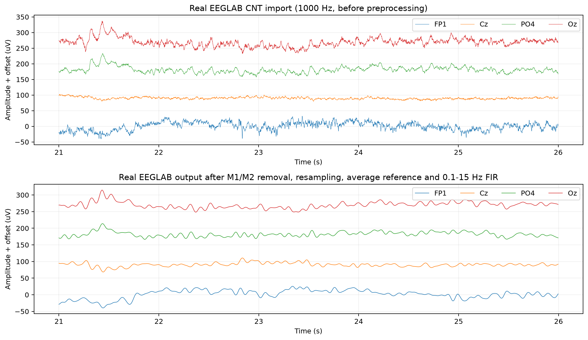
图1 CNT 数据导入及预处理前后波形对比（示例通道：FP1、Cz、PO4、Oz）
图1上半部分为 $1000 Hz$原始波形，下半部分为删除 M1/M2、$250 Hz$ 降采样、平均参考和 $0.1–15 Hz$ FIR 带通后的波形。预处理后高频振荡和慢漂移明显减弱，波形尺度更适合后续事件相关分析。

2、重参考、降采样与滤波
首先，采用与指导书示例中的处理参数一致的设置，删除 M1、M2，随后将采样率由 $1000 Hz$ 降为$250 Hz$，并采用全通道平均参考。滤波设置为$0.1–15 Hz$零相位 FIR 带通，保留主要脑电频段，同时抑制直流漂移和较高频噪声。
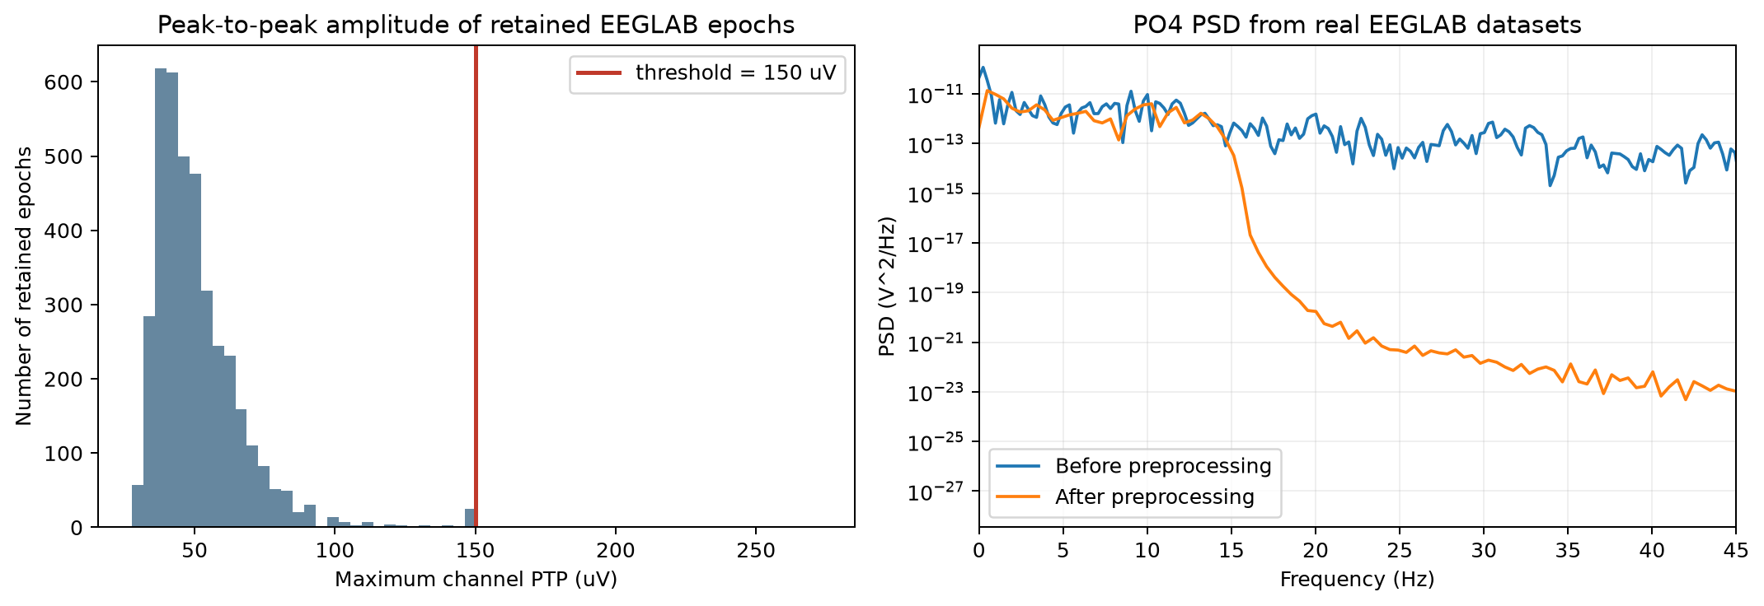
图2 epoch 峰峰值质量控制与 PO4 预处理前后功率谱密度
图2左侧给出了后续 epoch 的最大通道峰峰值分布；本实验将$150 μV$作为剔除阈值。右侧 PO4 功率谱密度显示，预处理后频谱能量主要集中在$0.1–15 Hz$范围内，工频及高频成分得到抑制。

3、事件分段、基线校正与伪迹剔除
分别围绕事件 1 和事件 2 提取$−200 ms$至 $1000 ms$的 epoch，并使用事件前$−200–0 ms$数据进行基线校正。以单个 epoch 中所有通道的最大峰峰值是否超过$150 μV$作为质量控制依据：目标条件剔除 4 个、保留 55 个；非目标条件剔除 62 个、保留 3879 个。该过程避免明显大幅运动或电极伪迹对平均 ERP 的影响。

4、PO4 导联 ERP 与目标—非目标差异波
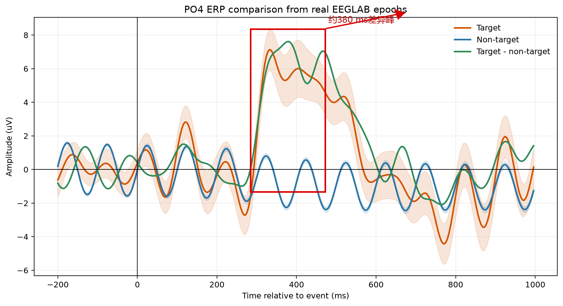
图3 PO4 导联目标、非目标及差异波；红框标出约 380 ms 的主要差异区间
如图3所示，目标条件在事件后约$250–600 ms$ 形成明显正向响应，非目标条件的平均响应幅度较小。目标与非目标相减后，$250–600 ms$区间的最大绝对差异约为$7.62 μV$，出现在约 $380 ms$。阴影区域表示条件平均波形的标准误，说明目标条件在该时间段的响应不仅幅度更大，且呈现较稳定的事件锁定结构。

5、$300、400、500 ms$头皮地形图
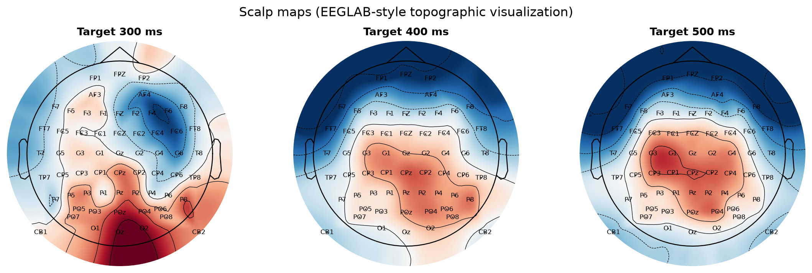
图4 目标条件在 300、400、500 ms 的头皮电位分布
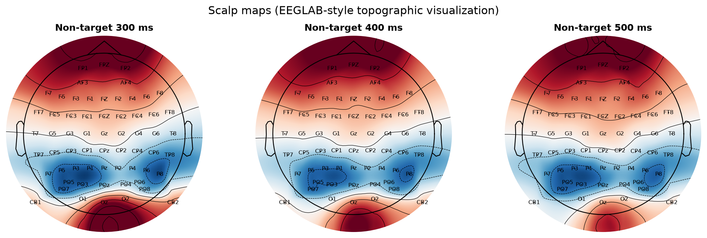
图5 非目标条件在 300、400、500 ms 的头皮电位分布
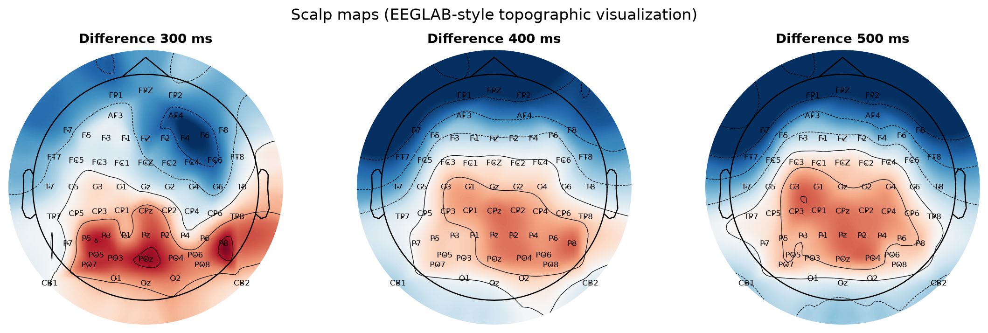
图6 目标—非目标差异波在 300、400、500 ms 的头皮分布
头皮地形图采用导联位置插值显示，鼻尖方向为图的上方。目标条件在后部及顶枕区域呈现较明显的正向活动；差异图在 $300 ms$时以后部区域最突出，$400–500 ms$时正向差异向顶叶、中央后部扩展，说明目标刺激诱发的空间分布随时间发生变化。
6、PO4 时频分析：ERSP 与 ITC
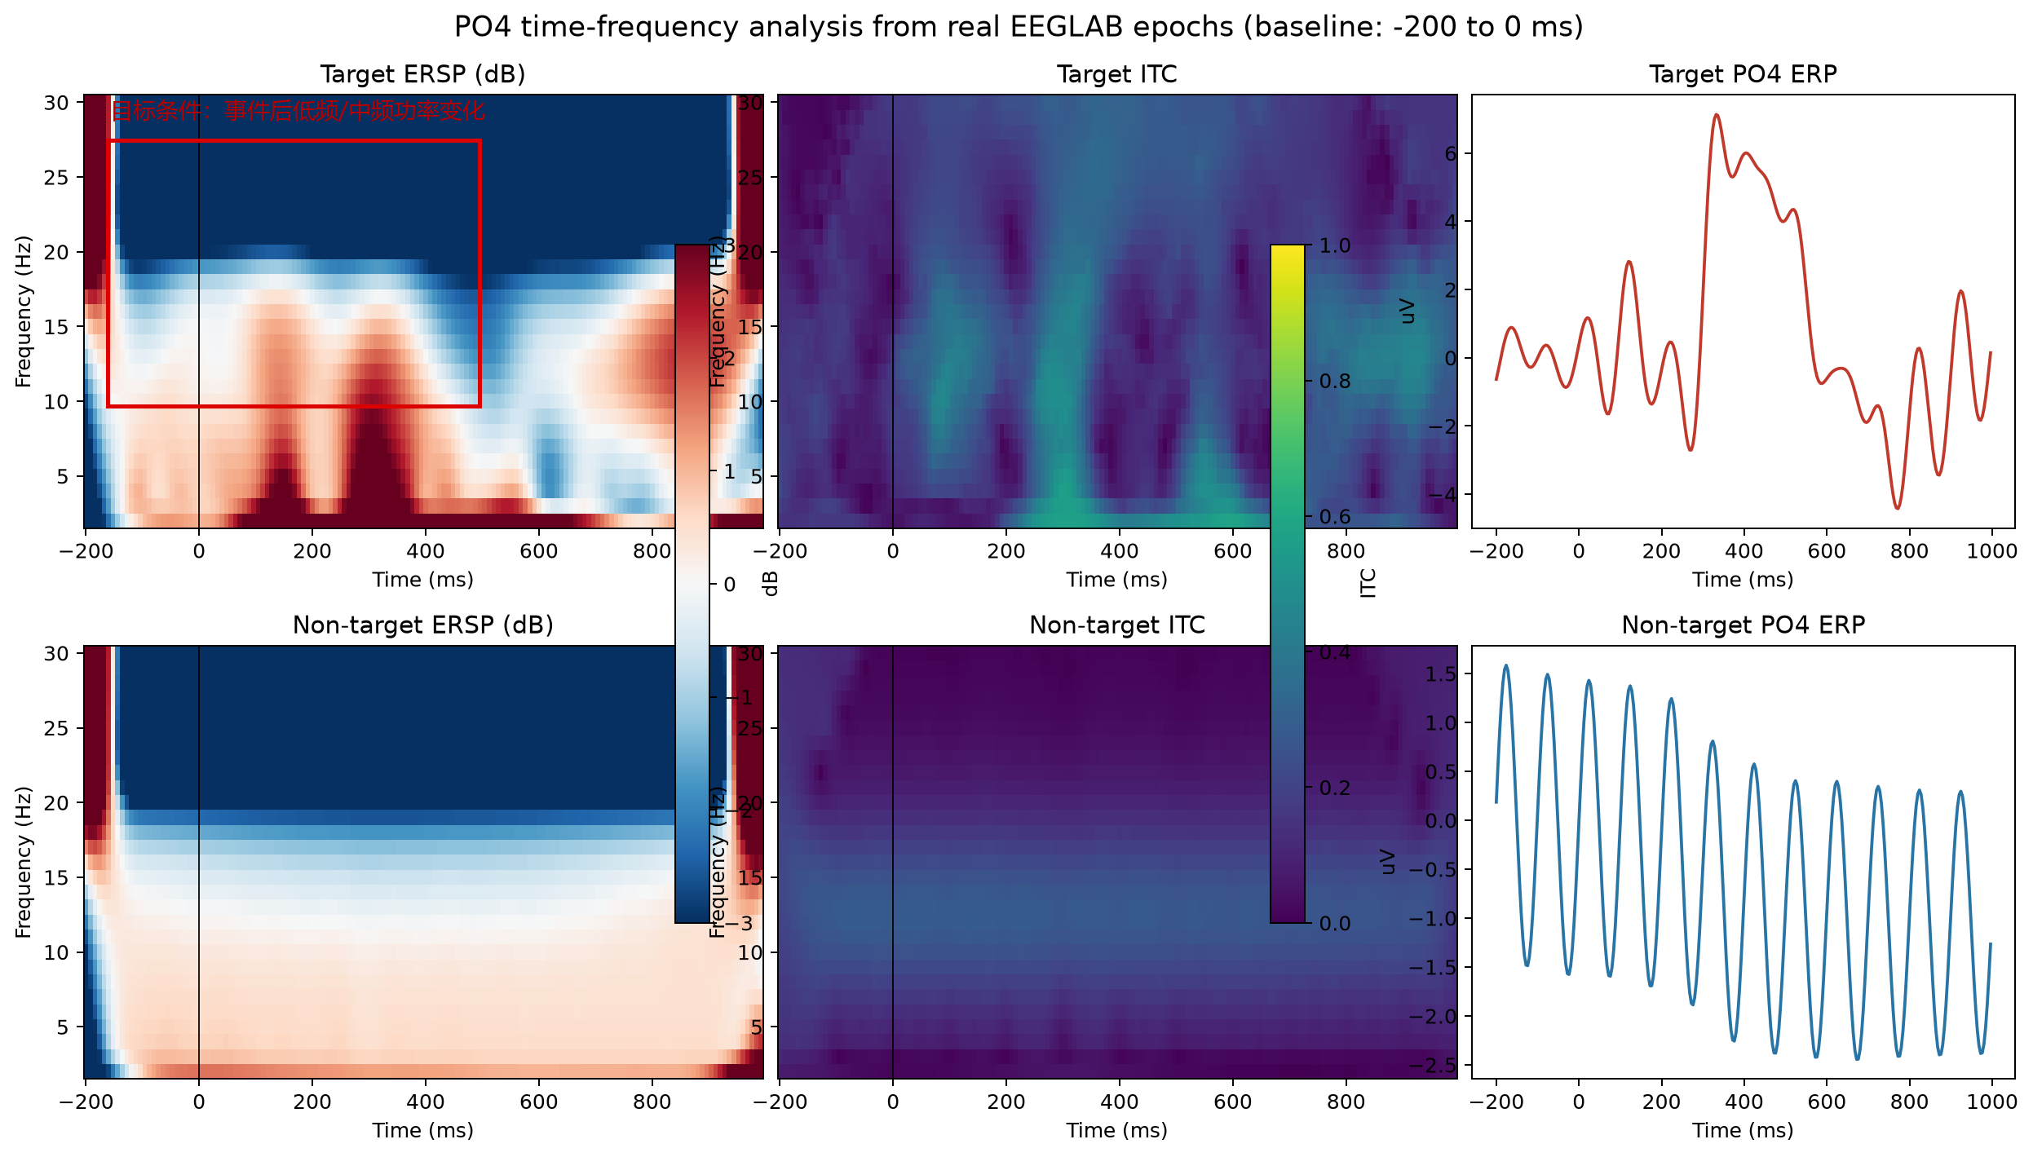
图7 PO4 导联目标/非目标条件的 ERSP、ITC 与 ERP（红框标记目标条件的主要时频变化区）
按照指导书要求，在 PO4 导联上计算$2–30 Hz$的事件相关谱扰动（ERSP）和试次间相位一致性（ITC），基线为$−200–0 ms$。目标条件在事件后约$0–600 ms$出现明显的功率变化和较高相位一致性，非目标条件的时频变化相对平缓，支持目标刺激具有更强事件锁定响应的判断。需要注意，低频时频估计受 epoch 长度限制，因此小波周期采用适合 $1.2 s$分段窗的设置，结果主要用于观察条件间时频分布差异。

7、独立成分分析（ICA）
在目标 epoch 上按指导书示例先进行$1–30 Hz$预处理，再调用 EEGLAB 的 runica 执行独立成分分解。该过程得到 62 个独立成分。图8展示前 12 个成分的头皮投影，图9展示前 6 个成分的平均时域波形。实际使用时可结合成分头皮分布、时域波形和频谱特征识别眼动、肌电或单导联噪声成分；本实验保留完整分解结果，便于复核和后续选择性剔除。
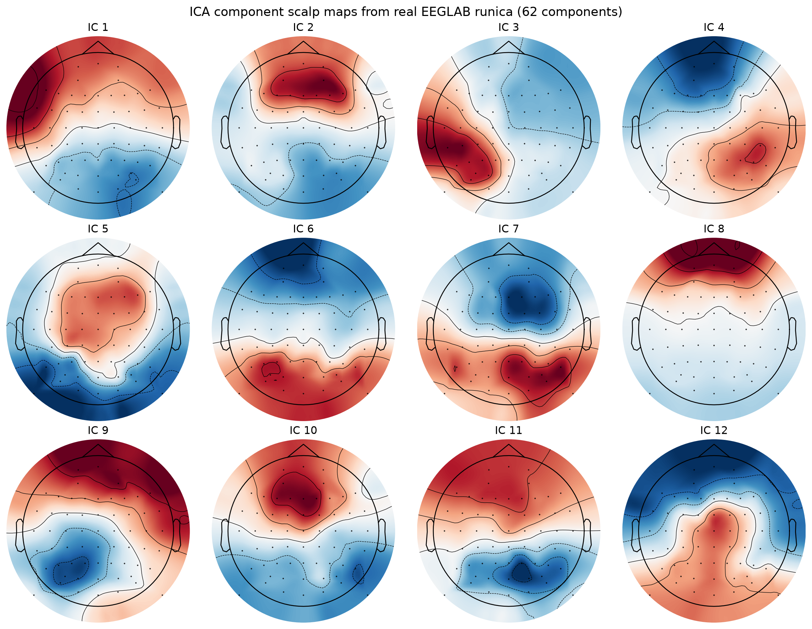
图8 EEGLAB runica 独立成分头皮投影（共 62 个成分，显示前 12 个）
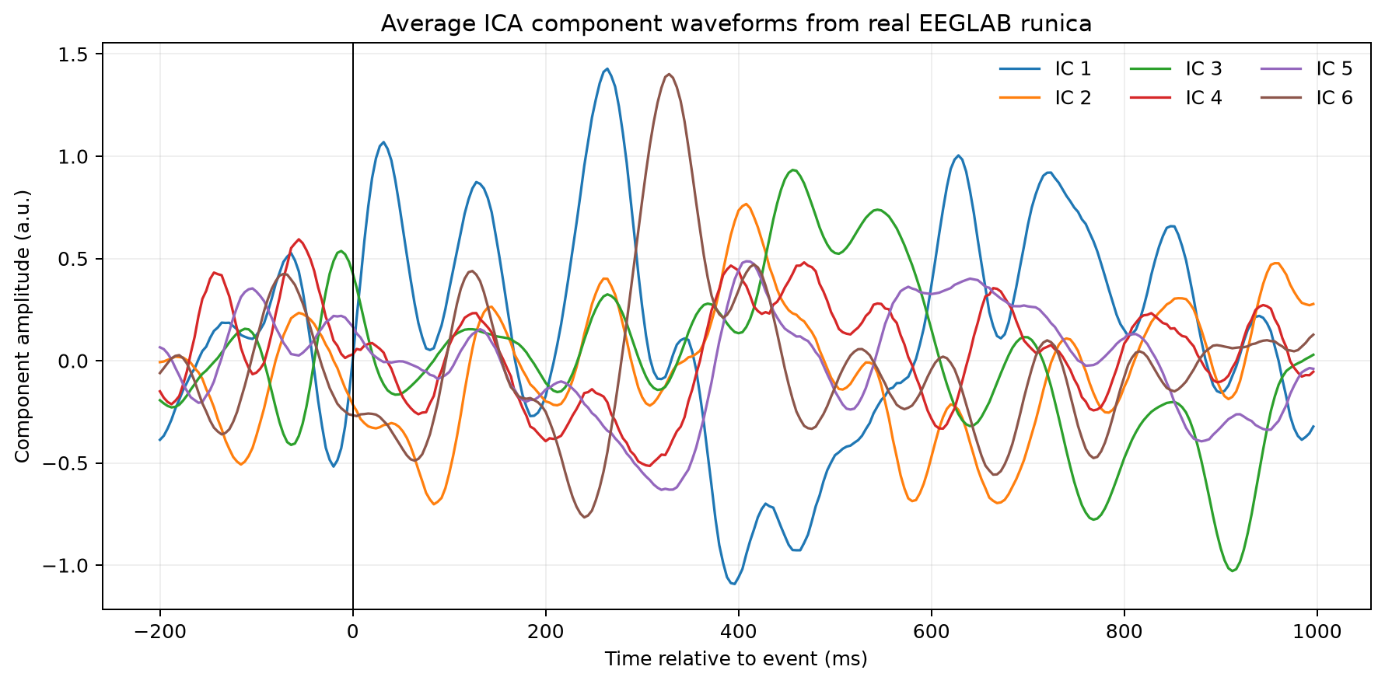
图9 ICA 前 6 个独立成分的平均事件相关波形

8、DIPFIT 偶极子拟合与 GOOD 成分
按照指导书 Exercise 2 的要求，对真实 EEGLAB ICA 数据集执行 DIPFIT 偶极子定位。采用 standard_BESA 四层球形头模型，在 20 个代表性电极上对前 10 个独立成分进行粗网格搜索。IC4 的最优网格位置为 $[0, 0, 10] mm$，$RV=0.0278449$（约 $2.78\%$），低于 $5\%$的经验标准，且对应成分具有清晰的事件相关波形，因此选为 GOOD 成分展示。结果、history 与 .set/.fdt 文件均已保存于 eeglab_octave_outputs 文件夹。
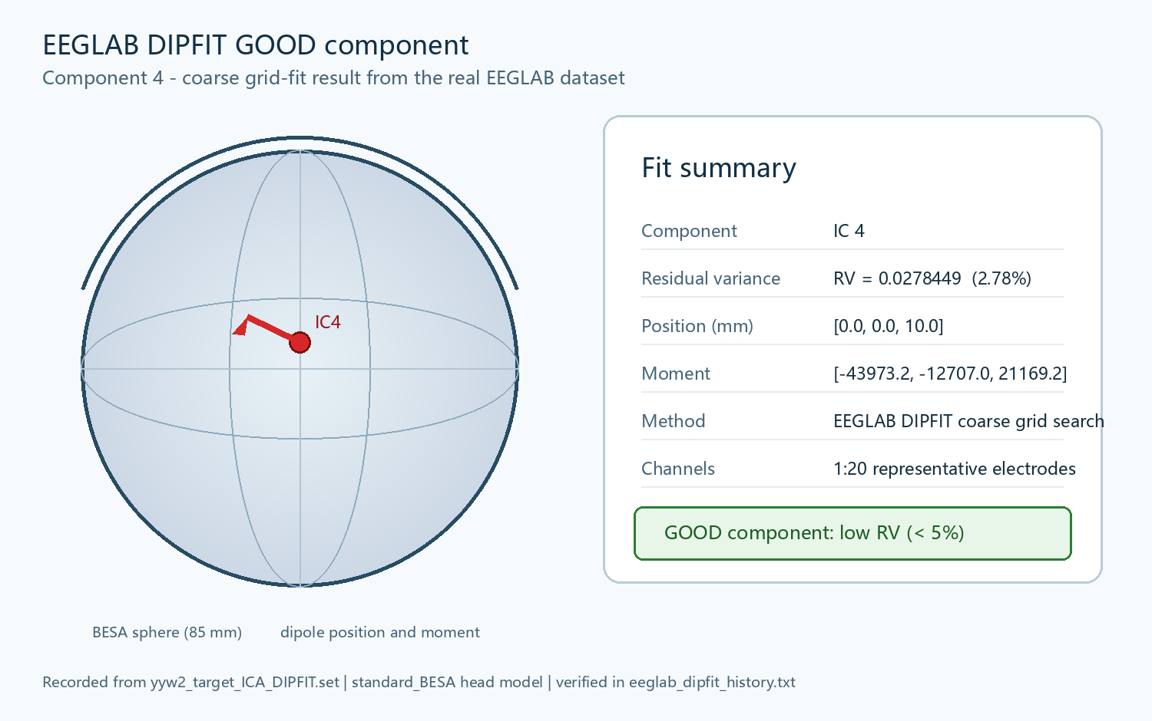
图10 EEGLAB DIPFIT 低 RV GOOD 成分：IC4 的球形头模型、偶极子位置与方向（RV=2.78%）

结论与讨论

主要结果
表2 主要结果
指标 | 结果
事件数量 | 目标 59 个；非目标 3941 个
有效 epoch | 目标 55/59；非目标 3879/3941
剔除 epoch | 目标 4 个；非目标 62 个
PO4 目标峰值 | $7.13 μV$（$250–600 ms$内）
PO4 非目标峰值 | $0.81 μV$（$250–600 ms$ 内）
PO4 差异最大峰 | $7.62 μV$，约 $380 ms$
ICA | 保留 62 个独立成分
DIPFIT GOOD 成分 | $$IC4；RV=0.0278（2.78\%）$$
本实验成功完成了从原始 CNT 数据到事件相关脑电分析的完整流程。经过通道整理、降采样、平均参考、滤波、分段、基线校正和质量控制后，目标与非目标条件均获得了足够数量的有效 epoch。$PO4 ERP$和头皮地形图均显示目标刺激诱发的脑电响应明显强于非目标刺激，且目标—非目标差异在 300–500 ms 时间窗内具有清晰的后部、顶枕空间分布。

2、结果解释
目标刺激需要被识别，因此会引起更强的注意和认知加工。图3中目标条件在事件后约$300–500 ms$的正向活动，以及图6中后部和顶叶区域的差异，与 RSVP 目标识别任务中常见的 P300/晚期正成分现象相符。图7进一步表明，目标条件的事件锁定功率和相位一致性高于非目标条件，说明差异不仅体现在平均电位幅度，也体现在神经振荡的时频组织上。

3、误差来源与改进
第一，事件 1 的试次数明显少于事件 2，因此目标 ERP 的估计方差更大；后续可增加被试数量或采用被试内统计检验。第二，150 μV 阈值属于本实验的操作性质量控制标准，阈值改变可能影响保留试次数和 ERP 幅度，应在正式研究中结合原始波形、EOG 和自动检测结果共同判断。第三，低频时频分析受 epoch 长度影响，当前结果用于描述条件差异，若要精确估计 $2 Hz$附近活动，应使用更长的分段窗口。第四，核心数据处理已由 EEGLAB pop_* 函数实际完成，EEGLAB .set/.fdt 数据集和 history 均已保存，便于在 EEGLAB GUI 或脚本中按指导书复核。

4、实验收获
通过本实验，我掌握了 EEG 数据分析中从数据格式、通道位置、参考方式和滤波参数，到事件锁定分段、伪迹控制和多维度结果解释的完整思路。ERP 反映时间锁定的平均电位变化，头皮地形图反映空间分布，ERSP/ITC 反映时频和相位组织，ICA 则提供了进一步识别和处理伪迹的工具。

附：实验过程记录与复现信息
关键处理记录以图1–图10保存，图中包含波形、频谱、质量控制、ERP、头皮地形图、时频图、ICA 和 DIPFIT 结果。完整数值汇总见 analysis_outputs/analysis_summary.json；真实EEGLAB数据集见 eeglab_octave_outputs 文件夹；EEGLAB 命令记录见 eeglab_ica_history.txt、eeglab_dipfit_history.txt和eeglab_run.log；脚本为 run_eeglab_octave.m、run_eeglab_ica.m、run_eeglab_dipfit.m 及 make_eeglab_figures.py。所有结果均由 yyw2_train.cnt 直接计算，不使用外部示例数据。
本实验的详细源码、参数汇总、运行日志、EEGLAB history、分析图表和报告复现材料已按 source/、evidence/、report/ 分类整理于 GitHub 仓库：https://github.com/Mercury114/NJJKGL 。受 GitHub 单文件和仓库体积限制，原始 CNT 与大型 FDT 二进制文件不上传，完整数据集仍保留在本实验工作目录中；仓库 README 给出文件对应关系和复现顺序。

学生本人签字：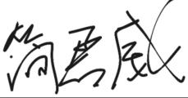
日期： 2026年 11月 3日

